KEVIN ALEXANDER AQUINO VASQUEZ

PROGRAMA CALCULADORA

KODIGO

Tabla de contenido

Descripcion de directorio 4

Clase HandleScanner 5

Metodo getInt 5

Metodo getDouble 5

Clase CustomMessage 7

Metodo title 7

Metodo out 7

Metodo outln 8

Clase Numero 9

Metodo get 9

Metodo set 9

Clase Operación 10

Metodo suma 10

Metodo resta 10

Metodo multiplicacion 11

Metodo division 11

Metodo potencia 12

Metodo raiz 12

Clase Calculadora 14

Metodo suma 14

Metodo resta 15

Metodo multiplicacion 15

Metodo division 15

Metodo potencia 16

Metodo raiz 16

Metodo getParameters 17

Clase Main 18

Metodo optionsBanner 18

Metodo optionsContinue 19

Metodo runCalculator 19

Metodo main 20

Ejecucion del programa 21

Menu de opciones 21

Suma 22

Resta 23

Multiplicacion 24

Division 25

Potencia 26

Raiz 27

Continuar 28

Finalizar 28

# Descripcion de directorio

Como se puede visualizar en la ilustracion 1, tenemos nuestro directorio de archivos, los cuales contiene lo siguiente:

* Clase operación
* Clase Numero
* Clase CustomMessage
* Clase Calculadora
* Clase handleScanner
* Clase Main

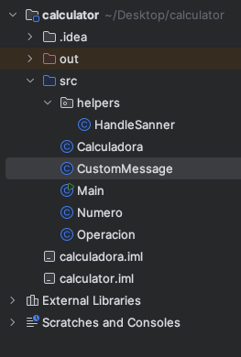

# Clase HandleScanner

Clase que implementa el uso del Scanner con su respectivas validaciones

Dicha clase cuenta con dos metodos estaticos, los cuales son:

* getInt
* getDouble

los dos metodos reciben como parametro “customMessage” de tipo String.

## Metodo getInt

Metodo estatico, que implementa validaciones a nivel de consola para los valores que ingresa los usuario, si dicho valor no es del tipo solicitado, se solicita nuevamente

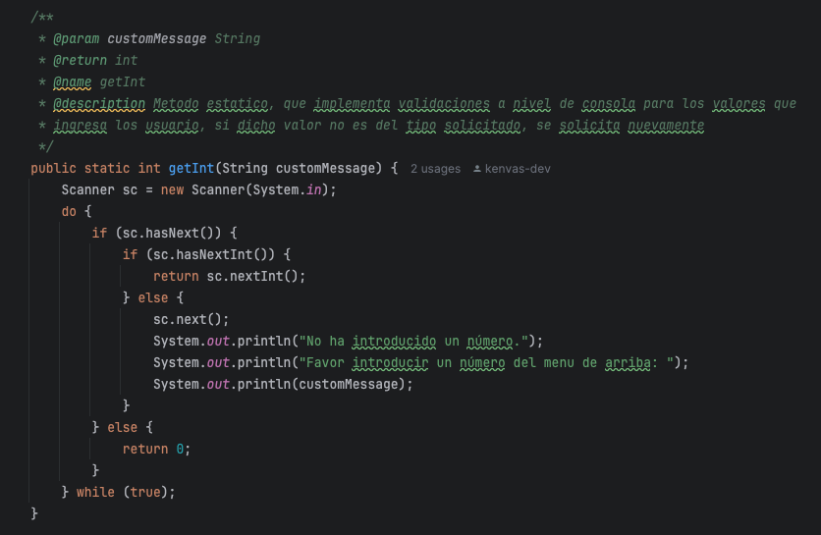

## Metodo getDouble

Metodo estatico, que implementa validaciones a nivel de consola para los valores que ingresa los usuario, si dicho valor no es del tipo solicitado, se solicita nuevamente

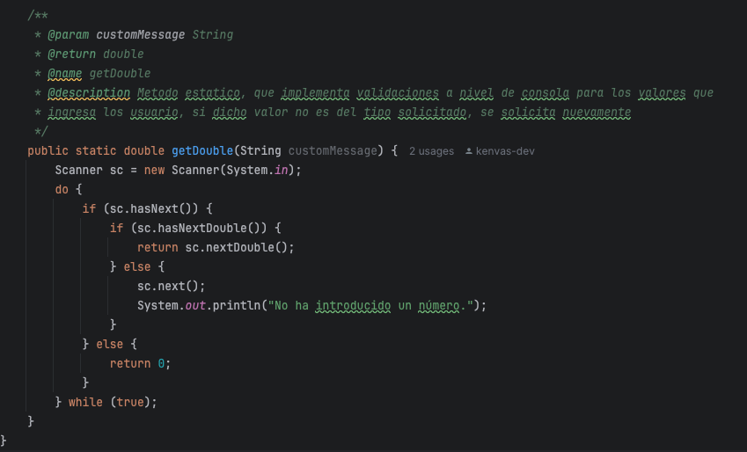

# Clase CustomMessage

Clase que implementa el uso del System.out.print.

Clase presonalizada para mostrar mensajes.

Dicha clase cuenta con dos metodos estaticos, los cuales son:

* title
* out
* outln

los dos metodos (out, outln) reciben como parametro “texts” de tipo String[].

El metodo title recibe unicamente el parametro “title” de tipo String

## Metodo title

Banner creado para mostrar enunciados

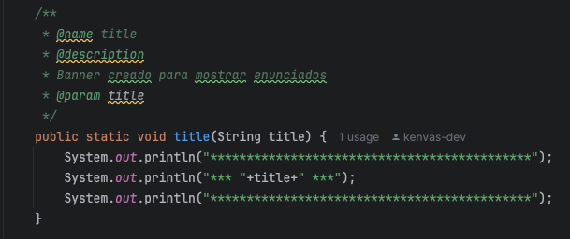

Ilustración 1 - Metodo title

## Metodo out

Es una personalizacion del syop para un listado de opciones, sin saltos de linea.

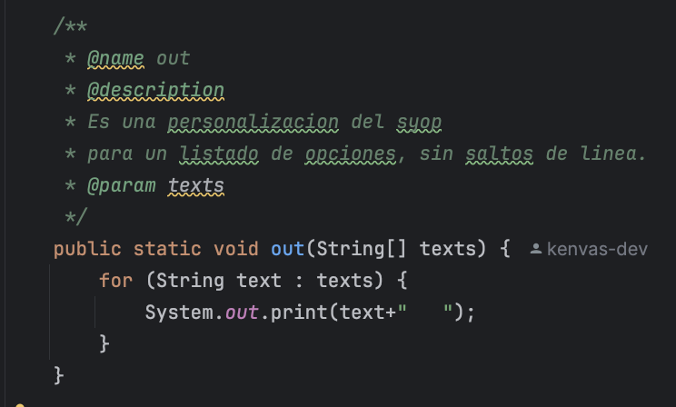

Ilustración 2 - Metodo out

## Metodo outln

Es una personalizacion del syop para un listado de opciones, con saltos de linea.

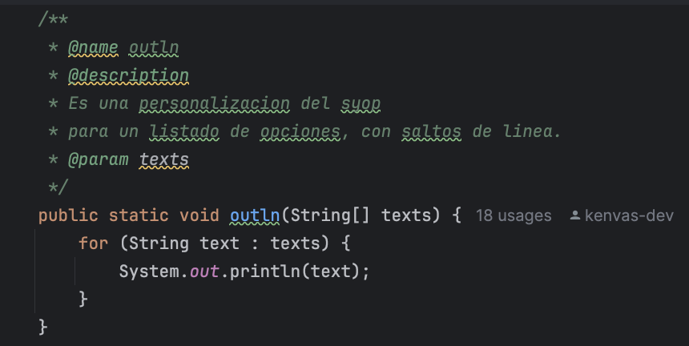

Ilustración 3 - Metodo outln

# Clase Numero

Clase Numero que permite crear un objeto con sus propiedad 'numero'

Consta de una propiedad privada llamada numero de tipo double y sus metodos de acceso, set y get.

## Metodo get

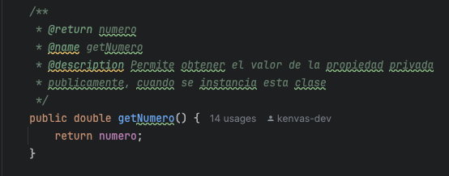

## Metodo set

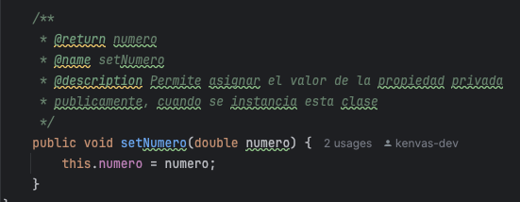

# Clase Operación

En esta clase se realiza la ejecucion de los calculos aritmeticos solicitados, los cuales son:

* SUMA
* RESTA
* MULTIPLICACION
* DIVISION
* POTENCIA
* RAIZ

## Metodo suma

Metodo responsable de realizar la operacion de la suma, y retorna el resultado de dicha suma. Si falla retorna ‘0’.

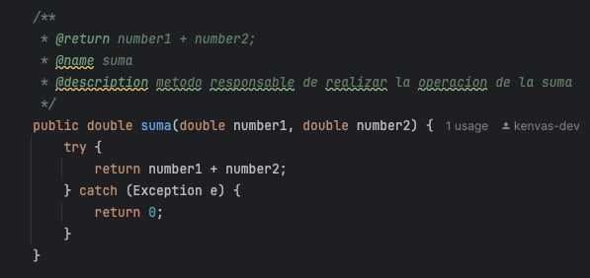

## Metodo resta

Metodo responsable de realizar la operacion de la resta, y retorna el resultado de dicha resta. Si falla retorna ‘0’.

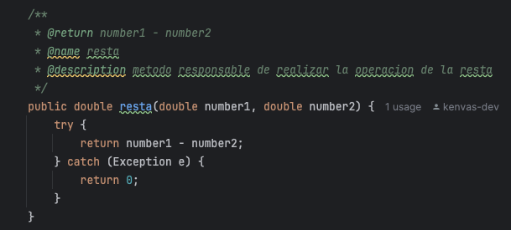

## Metodo multiplicacion

Metodo responsable de realizar la operacion de la multiplicacion, y retorna el resultado de dicha multiplicacion. Si falla retorna ‘0’.

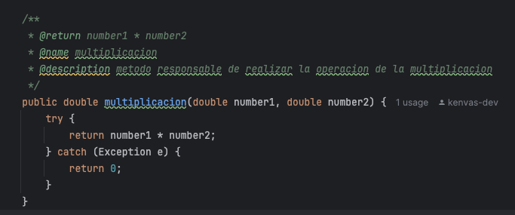

## Metodo division

Metodo responsable de realizar la operacion de la division, y retorna el resultado de dicha division. Si falla retorna ‘0’.

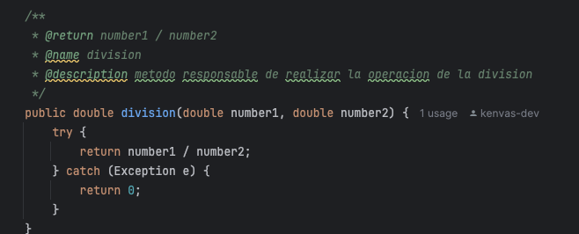

## Metodo potencia

Metodo responsable de realizar la operacion de la potencia, y retorna el resultado de dicha potencia. Si falla retorna ‘0’.

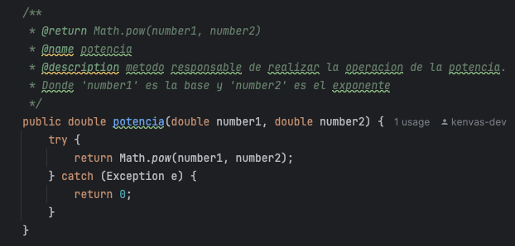

## Metodo raiz

Metodo responsable de realizar la operacion de la raiz, y retorna el resultado de dicha raiz. Si falla retorna ‘0’.

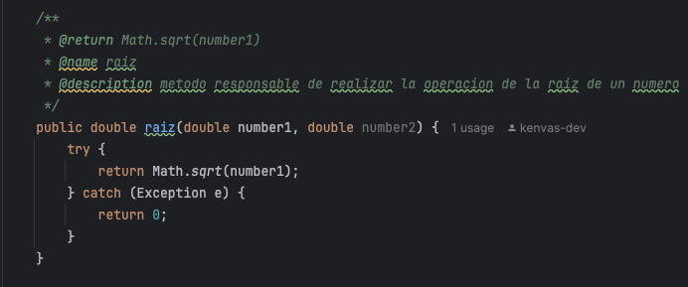

# Clase Calculadora

En esta clase se realiza la implementacion de los calculos aritmeticos solicitados, los cuales son:

* SUMA
* RESTA
* MULTIPLICACION
* DIVISION
* POTENCIA
* RAIZ

Cuenta con las siguientes propiedades, las cuales son:

* lblNumber1
* lblNumber2
* lblOption
* number1
* number2
* sc
* operacionImplement

## Metodo suma

Metodo responsable de realizar la implementacion de la suma con sus respectivas validaciones.

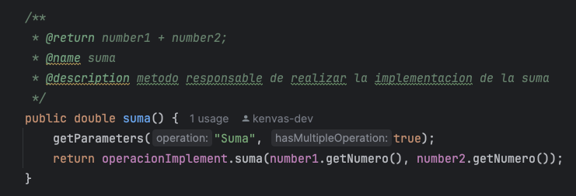

## Metodo resta

Metodo responsable de realizar la implementacion de la resta con sus respectivas validaciones.

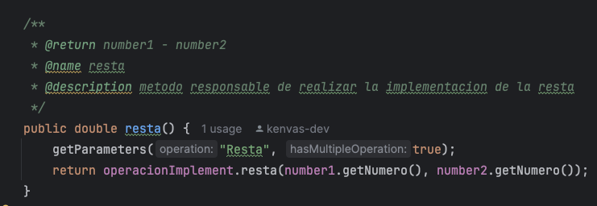

## Metodo multiplicacion

Metodo responsable de realizar la implementacion de la multiplicacion con sus respectivas validaciones.

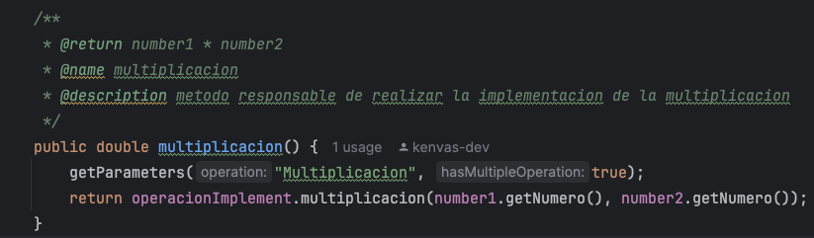

## Metodo division

Metodo responsable de realizar la implementacion de la division con sus respectivas validaciones.

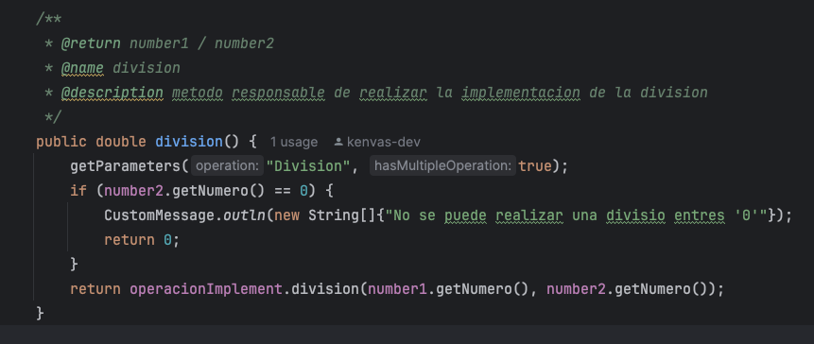

## Metodo potencia

Metodo responsable de realizar la implementacion de la potencia con sus respectivas validaciones.

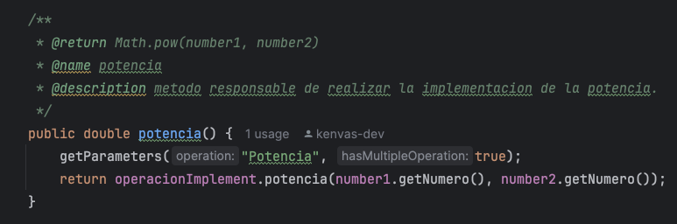

## Metodo raiz

Metodo responsable de realizar la implementacion de la raiz con sus respectivas validaciones.

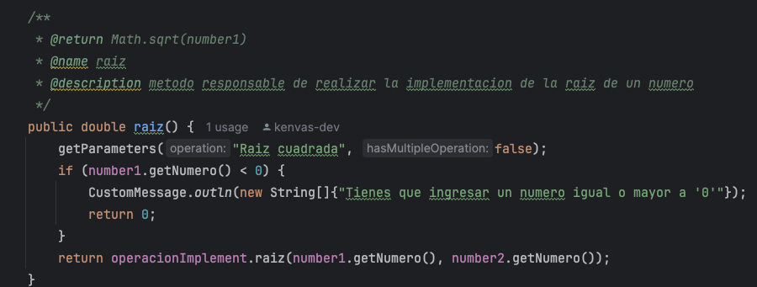

## Metodo getParameters

Metodo responsable de solicitar los datos al usuario

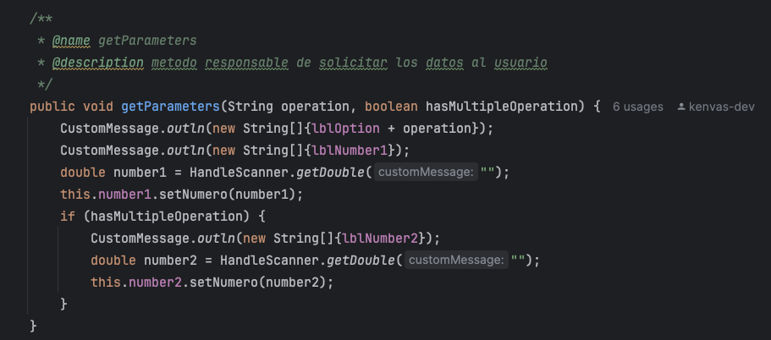

# Clase Main

Clase principal la cual llama a la clase calculadora para realizar las operaciones.

Esta clase cuenta con las siguientes propiedades y metodos:

* minOptionSelected
* optionSelected
* optionSelectedContinue
* hasContinue
* sc
* Metodo main
* Metodo optionsBanner
* Metodo optionsContinue
* Metodo runCalculator

## Metodo optionsBanner

Metodo responsable de solicitar al usuario que opcion desea realizar, de los procesos aritmeticos, donde:

* 1). Suma
* 2). Resta
* 3). Multiplicacion
* 4). Division
* 5). Potencia
* 6). Raiz cuadrada
* 0). Finalizar

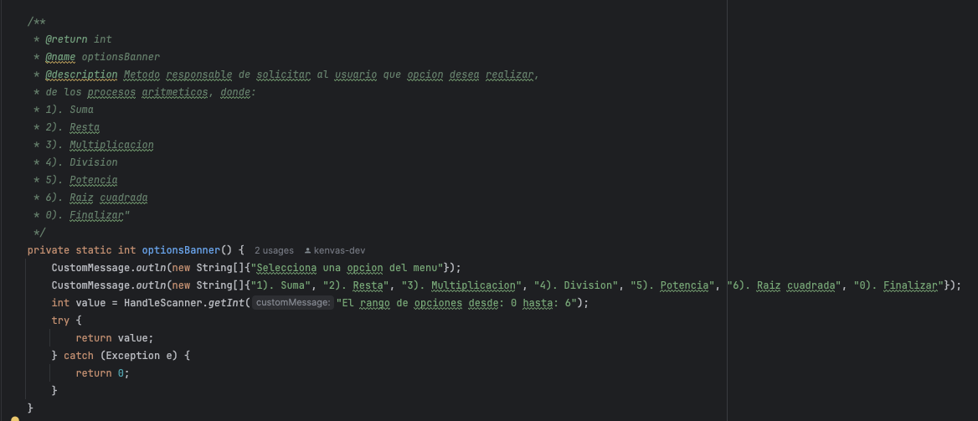

## Metodo optionsContinue

Metodo responsable de solicitar al usuario si desea continuar o no,realizando procesos aritmeticos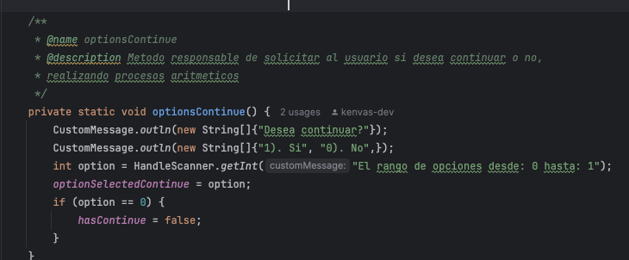

## Metodo runCalculator

Metodo responsable de centralizar los metodos para poder hacer un calculo aritmetico.

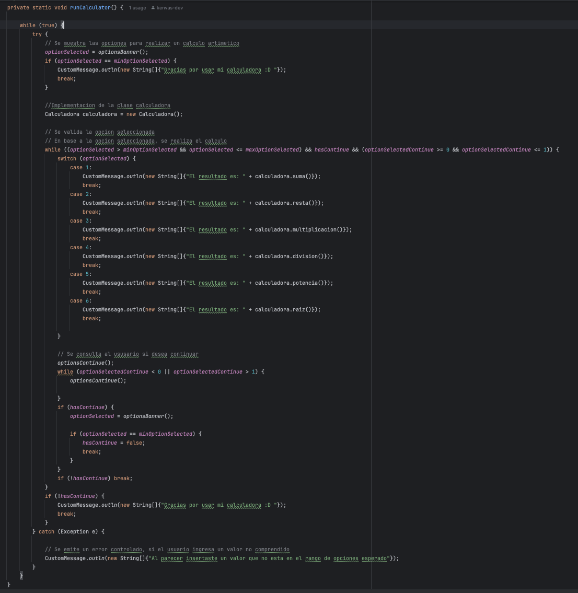

## Metodo main

Implementacion del programa

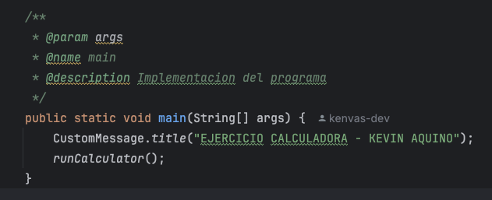

# Ejecucion del programa

## Menu de opciones

Se debe de digitar una opcion de las 7 que se muestra, si se selecciona una diferente, vuelve a mostrar el mismo mensaje, hasta que ekl usuario digite una correcta, o finalice el programa.

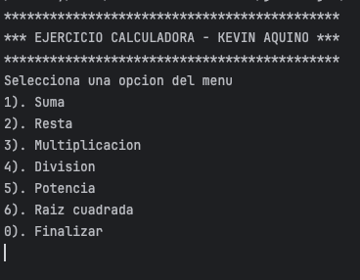

En la siguiente imagen se puede observar si el usuario digita una opcion que no es la correcta, similar es el mensaje cuando se digita algo incorrecto.

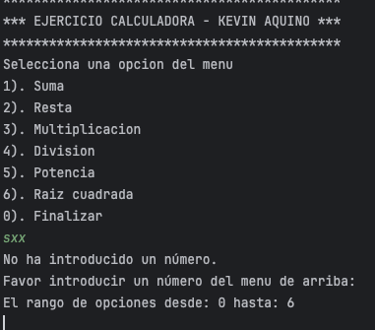

## Suma

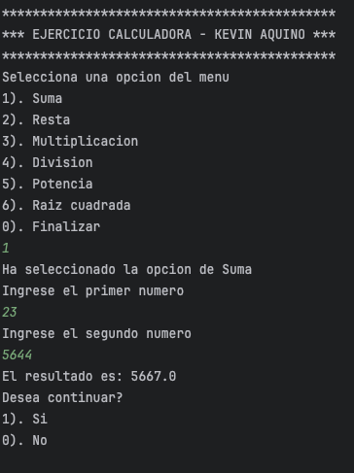

## Resta

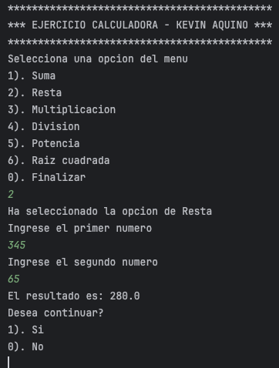

## Multiplicacion

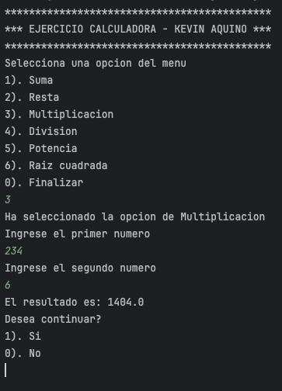

## Division

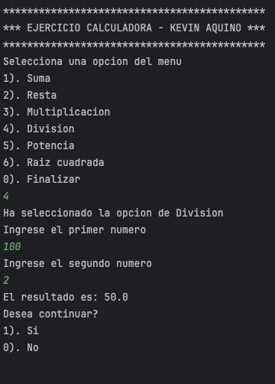

## Potencia

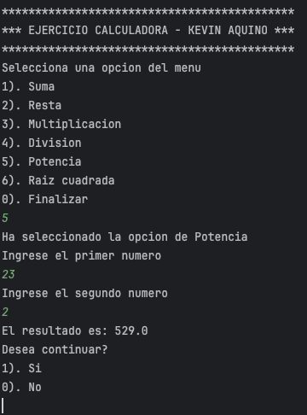

## Raiz

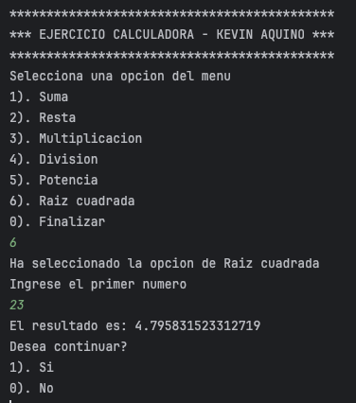

## Continuar

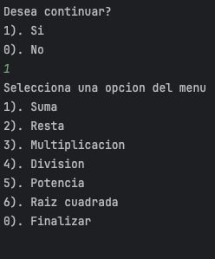

## Finalizar

